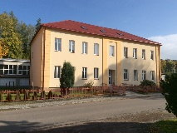
ZÁKLADNÍ ŠKOLA A MATEŘSKÁ ŠKOLA BYSTŘEC
Bystřec 87, 561 54 Bystřec, IČ 75015617
e-mail zs @bystrec.cz telefon 465642634

V Bystřeci, dne 20.4. 2022

Rozhodnutí
o přijetí k základnímu vzdělávání
Pro školní rok 2022/23
Do ZŠ a MŠ Bystřec byli na základě zápisu konaného dne 13. 4. 2022 přijati tito žáci:

33/2022
34/2022
35/2022
36/2022
37/2022
38/2022
39/2022
40/2022
41/2022
42/2022
43/2022
44/2022
45/2022
46/2022
47/2022
48/2022

49/2022 odklad

Mgr. Eva Maňková, ředitelka školy

